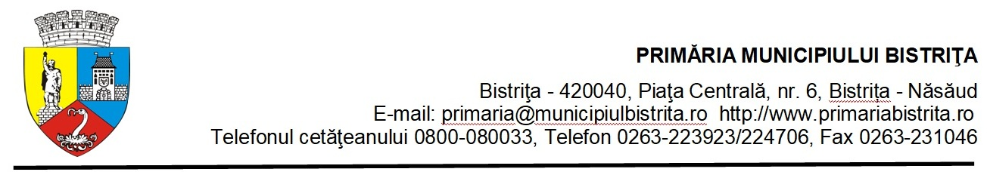
Nr. 38892/13.04.2023
ANUNȚ

1.Informații generale generale privind locatorul, în special denumirea, codul fiscal,adresa, numărul de telefon, telefax și/sau adresa de e-mail a persoanei de contact: Primăria municipiului Bistriţa, C.I.F. 4347569 cu sediul în Bistriţa, Piaţa Centrală nr.6, jud. Bistriţa – Năsăud, telefon/fax 0263/232391, persoana de contact: Simona Cojocariu, e-mail: primaria@primariabistrita.ro
2. Informații generale generale privind obiectul închirierii, în special descrierea și identificarea bunului care urmează să fie închiriat:
Spațiu în suprafață de 19 mp, proprietatea publică a municipiului Bistrița, conform caietului de sarcini, situat în incinta Colegiului Tehnic “Grigore Moisil” Bistrița, str. Rodnei nr.23, Bistrița, în vederea comercializării produselor alimentare.
Închirierea se face conform art. 333, art. 335 din O.U.G. 57/2019, şi conform Hotărârii Consiliului Local nr. 58 din data de 30.03.2023.
3. Informații privind documentația de atribuire: se regăsesc în caietele de sarcini.
3.1. Modalitatea sau modalitățile prin care persoanele interesate pot intra în posesia unui exemplar al documentației de atribuire: la cerere, contra cost pe suport de hârtie și gratuit în format electronic prin accesarea paginii de internet a Primăriei municipiului Bistrița la secțiunea Anunțuri/Achiziții publice.
3.2. Denumirea și datele de contact ale serviciului/compartimentului din cadrul instituției de la care se poate obține un exemplar din documentația de atribuire: Registratura Serviciului public municipal, Direcţia Patrimoniu din cadrul Primăriei municipiului Bistrița, strada Gheorghe Șincai nr.2, judeţul Bistriţa-Năsăud.
3.3 Costul și condițiile de plată pentru obținerea acestui exemplar, potrivit prevederilor O.U.G. nr. 57/2019 privind Codul administrativ: 150 lei și se pot achita la casieria Direcției Patrimoniu sau în contul RO98TREZ10121E335000XXXX deschis la Trezoreria Bistrița.
3.4. Data limită pentru solicitarea clarificărilor : 02.05.2023, ora 16.00.
4. Informații privind ofertele:
4.1. Data limită de depunere a ofertelor: 10.05.2023, ora 16.00.
4.2.Adresa la care trebuie depuse ofertele: Registratura Serviciului public municipal, Direcţia Patrimoniu din cadrul Primăriei municipiului Bistrița, strada Gheorghe Șincai nr.2, judeţul Bistriţa-Năsăud.
4.3. Numărul de exemplare în care trebuie depusă fiecare ofertă: un exemplar.
5. Data și locul în care se va desfășura ședința publică de deschidere a ofertelor: 11.03.2023, ora 14.00 la sediul Primăriei municipiului Bistriţa, Piaţa Centrală nr. 6.
6. Denumirea, adresa, numărul de telefon și/sau adresa de e-mail ale instanței competente în soluționarea litigiilor apărute și termenele pentru sesizarea instanței: Judecătoria Bistriţa, cu sediul în municipiul Bistriţa, strada Alba Iulia nr.1, etaj 1, tel. 0263/212452, e-mail: jud-bistrita-dosare@just.ro.
7. Data transmiterii anunțului către instituțiile abilitate, în vederea publicării: 13.04.2023.

PRIMAR
IOAN TURC

CSC/1ex

